Marketingmix onderzoek Supermarkt

Inleiding: Je hebt het filmpje over de 6 P’s bekeken. Je weet waariot de marketingmix bestaat en wat er bij elke “P” hoort. Bij deze opdracht onderzoek je de marketingmix van een supermarkt uit de buurt. Je verzamelt informatie waarmee de marketingmic van de supermarkt wordt omschreven. Vervolgens maat je van de verzamelde informatie een collage. Verzamel veel informatie, dat maakt het maken van een collage makkelijker. De collage laat de marketingmix zien van de supermarkt.

1. Welke supermarkten ken je?

---------------------------------------------------------------------------------------------------------------------------------------------------------------------------------------------------------------------------------------------------------------------------------------------------------------------------------------------------------------------------

1. Welke supermarkt ga je onderzoeken?

-------------------------------------------------------------------------------------------------------------------------

1. Vul eerst de tabel op de volgende bladzijde in.

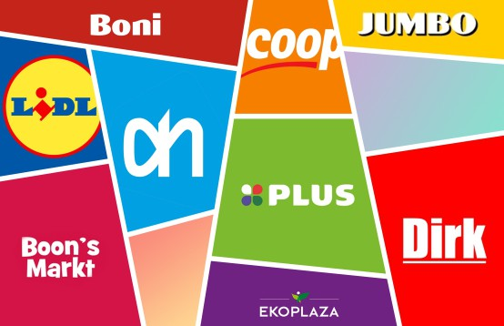

|  |  |
| --- | --- |
| **Marketingmix supermarkt :** | |
| **Product**  Welke productgroepen zijn er, bijvoorbeeld groente/ fruit, zuivel enz. Welke merken worden er verkocht?  Tip: gebruik de website van de supermarkt  Verzamel plaatjes van de verschillende producten voor de collage. |  |
| **Prijs**  Wat is het goedkoopste artikel, wat is het duurste artikel. Wat is het verschil in prijs tussen een A-merk en een huismerk?  Verzamel plaatjes van verschillende prijzen en acties |  |
| **Plaats**  Zit het midden in het centrum? Of aan de rand? Hoe zit het met de parkeergelegenheid? Welke winkel zitten er in de buurt?  Verzamel plaatjes van de buitenkant van de winkel en een plattegrond van de plaats. |  |
| **Personeel**  Is het personeel klantvriendelijk? Hoe merk je dat? Is er bedrijfskleding? Welke opleiding heb je nodig om medewerker te worden? Welke opleiding heb je nodig om  supermarktmanager te worden?  Verzamel plaatjes van personeel, met herkenbare bedrijfskleding. |  |
| **Presentatie**  Beschrijf het logo en de huiskleuren.  Wat is de uitstraling van de winkel? Hoe en op welke manieren worden de producten gepresenteerd?  Verzamel plaatjes van de schappen, groenteafdeling, koelvitrines en ander manieren waarop de artikelen in een supermarkt liggen |  |
| **Promotie**  Wat is de naamsbekendheid? Op welke manieren maakt de winkel reclame?  Heeft de winkel een slogan? Zijn er bepaalde acties? Doet de winkel aan sponsoring?  Laat plaatjes zien van de slogan, de folder, sponsoring, bedrijfsauto’s |  |
|  | |

1. Je maakt een collage van de supermarkt die je hebt gekozen. Het is de bedoeling dat je de marketingmix met plaatjes en enkele woorden op deze collage laat zien.

* Je maakt de collage op A3 formaat
* Laat van elke P iets op de collage zien, zet het woord van de P erbij  
  Verzamel de plaatjes die je nodig hebt en knip ze uit. Je kunt ook folders gebruiken
* Je mag ook woorden, zoals de slogan, op de collage zetten
* Geeft de collage een passende titel
* De collage moet netjes en verzorgd zijn

